重命名文件名

wcyclay@ubuntu:~/Desktop/wcy/A$ **mv** 1-softlink.txg 1-softlink.txt

创建文件的软连接

wcyclay@ubuntu:~/Desktop/wcy/A$ **ln -s** 1.txt 1-softlink.txg

创建文件的硬链接

wcyclay@ubuntu:~/Desktop/wcy/A$ **ln** 1.txt 1-hardlink.txt

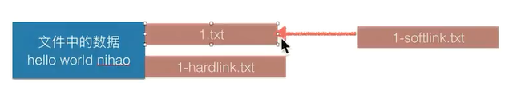

文本搜索grep

wcyclay@ubuntu:~/Desktop$ **grep** "ntfs" xxx.txt 搜索带有ntfs的内容

wcyclay@ubuntu:~/Desktop$ **grep -n** "ntfs" xxx.txt 显示行数

wcyclay@ubuntu:~/Desktop$ **grep -v** "ntfs" xxx.txt 显示不包含ntfs的内容

wcyclay@ubuntu:~/Desktop$ **grep** "**^**ntfs" xxx.txt 显示以ntfs开头的内容

wcyclay@ubuntu:~/Desktop$ **grep** "ntfs**$**" xxx.txt 显示以ntfs结尾的内容

拷贝文件cp

wcyclay@ubuntu:~/Desktop$ **cp** 2.txt A 拷贝文件

wcyclay@ubuntu:~/Desktop$ **cp** A wcy/ **-r** 拷贝文件夹

移动文件mv